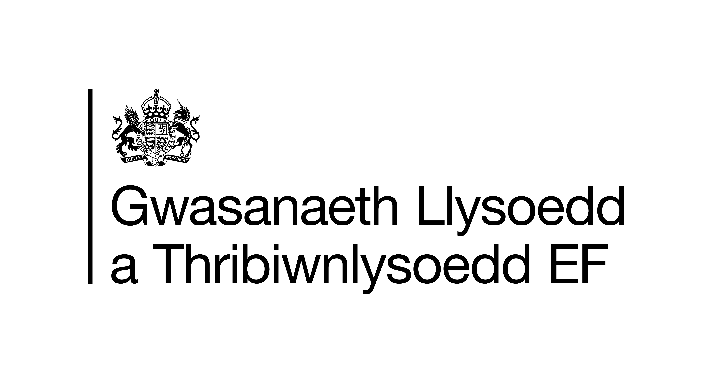

Proffil Swydd

Teitl y Swydd: Swyddog Cefnogi Gweithrediadau GLlTEF
Gradd: AO

Diben y Swydd

Swyddog Cefnogi Gweithrediadau GLlTEF yw’r pwynt cyswllt cyntaf i ddefnyddwyr, deiliaid swyddi barnwrol ac asiantaethau partner. Maent yn darparu gwasanaeth cwsmer eithriadol, gan gynnwys i’r rhai sy’n agored i niwed neu sydd ag anghenion ychwanegol cymhleth. Mae’r rôl amrywiol hon wrth galon darparu cefnogaeth weinyddol a gweithredol o ddydd i ddydd i amryw o swyddogaethau, gan gynnwys cynorthwyo pob math o wrandawiadau ar draws holl feysydd busnes GLlTEF. Bydd y rôl yn cael effaith uniongyrchol ar gyflwyno cyfiawnder. Gellir lleoli’r rôl mewn unrhyw lys neu dribiwnlys neu unrhyw un o leoliadau y Gwasanaethau Cenedlaethol a’r Gwasanaeth Casglu a Gorfodi Dirwyon Troseddol.

Bydd y swydd yn cefnogi defnyddwyr GLlTEF mewn amryw o ffyrdd, gan gynnwys (ond heb fod yn gyfyngedig i) wyneb yn wyneb, dros y ffôn, trwy ddulliau digidol ac mewn gohebiaeth ysgrifenedig. Bydd y Swyddog Cefnogi Gweithrediadau yn cynorthwyo i gynnal llif esmwyth gweithrediadau, gan ddelio ag ymchwiliadau amrywiol a datrys materion i atal oedi i achosion neu wasanaethau. Bydd y rôl yn cyflawni nifer o ddyletswyddau gweinyddol cyffredinol a rheoli cyswllt â defnyddwyr i gynorthwyo i redeg swyddogaethau ar draws meysydd gweithredol GLlTEF, gan ddefnyddio sianeli digidol ac yn gweithio’n agos gydag aelodau’r tîm, deiliaid swyddi barnwrol a rhanddeiliaid eraill. Pwrpas y rôl hon yw cefnogi’r ddarpariaeth weithredol o wasanaeth o ansawdd uchel, gan gynorthwyo cyflwyno cyfiawnder, o fewn a thu allan i wrandawiadau ac ar draws gweithrediadau GLlTEF.
Gall y Swyddog Cefnogi Gweithrediadau weithio ar draws sawl maes busnes, gan ymgymryd ag amryw o dasgau yn ôl yr angen yn ôl anghenion y busnes.

Prif Gyfrifoldebau

Mae’r rhestr ganlynol yn grynodeb o rai o’r gweithgareddau posibl, ond nid yw’n gynhwysfawr:
Gwasanaeth Cwsmer
- Ymgymryd â’r holl dasgau gweinyddol i baratoi, hwyluso a chanfod canlyniadau ar gyfer pob math o wrandawiadau.
- Darparu cymorth neu gyfeirio defnyddwyr a rhanddeiliaid at wasanaethau cymorth priodol drwy gysylltiad wyneb yn wyneb, ffôn, a gwe-sgwrsio (mewn galwadau sy’n dod i mewn ac allan), ac ymateb i ohebiaeth mewn amryw o fformatau. Mae hyn yn cynnwys defnyddwyr gydag anghenion penodol neu gymhleth, gan ddarparu gwybodaeth glir a chyson i hwyluso cyfranogiad effeithiol yn y broses gyfiawnder.
- Defnyddio sgriptiau gwasanaeth GLlTEF ac erthyglau gwybodaeth i gyfeirio defnyddwyr at y gwasanaethau perthnasol, gan sicrhau eu bod yn derbyn gwybodaeth gywir sy’n berthnasol i’w hymholiad drwy bob dull cyswllt.
- Dilyn polisïau a gweithdrefnau cwynion, cefnogi defnyddwyr drwy’r broses a darparu ymateb ar unwaith lle bo angen i atal esgyniad, gan ddiweddaru OPTIC yn ôl yr angen.
- Nodi risgiau sy’n gysylltiedig ag adeiladau GLlTEF, hysbysu’r Uwch Berson ar y Safle (SPoS) pan fo angen, ac ymateb ar unwaith pan fo angen.
Cefnogaeth Weithredol
- Prosesu gwaith gan ddefnyddio gweithdrefnau gweithredu safonol i gyrraedd targedau perfformiad a chynnal safonau gweithredol a gwasanaeth.
- Trin ffeiliau achos, gan sicrhau bod data yn cael ei gyflwyno’n gywir, rheoli gwybodaeth yn ddiogel, a chydymffurfio â phrotocolau cadw a cholli data.
- Rheoli tasgau gwasanaeth rheithgor, gan gynnwys dewis, gohirio, ailddyrannu a thracio presenoldeb, yn ogystal â phrosesu treuliau perthnasol a ffioedd llys.
- Cynorthwyo gydag amserlennu a rhestru, gan sicrhau defnydd effeithlon o amser y farnwriaeth, ymateb i faterion brys, a chydymffurfio â pholisïau rhestru.
- Darparu cefnogaeth fusnes barnwrol benodol, fel cydlynu dyddiaduron a thasgau gweinyddol yn ôl yr angen lleol.
- Cefnogi gweithdrefnau gorfodi, gan gynnwys cynnal asesiadau ariannol, cynorthwyo casglu dirwyon a chynhyrchu adroddiadau ystadegol ac ariannol sylfaenol.
- Cyfrannu at weithrediadau iechyd a diogelwch, gan gynnwys PEEPs, gwiriadau cyfleusterau, cofnodi materion, a llywodraethu allweddi/diogelwch o dan arweiniad arweinwyr tîm.
- Unrhyw ddyletswyddau ad hoc ychwanegol sy’n briodol i radd y rôl ac sy’n ofynnol gan anghenion y busnes.

Gwybodaeth, Sgiliau a Phrofiad

Hanfodol
- Gallu gweithio’n hyblyg fel rhan o’r tîm, gan ymgymryd â thasgau a neilltuir gan yr Arweinydd Tîm i alluogi’r tîm a’r busnes i gyflawni blaenoriaethau.
- Sgiliau digidol, gan gynnwys bod yn hyderus gyda Microsoft Office a chronfeydd data eraill.
- Sgiliau cyfathrebu i ymgymryd â thasgau gwasanaeth cwsmer a gweinyddol eang ac egluro gweithdrefnau cymhleth mewn sefyllfaoedd anodd posibl. Datblygu a defnyddio perthnasoedd gwaith effeithiol gyda rhanddeiliaid ar draws y sefydliad ac asiantaethau partner i gefnogi’r gwasanaeth. Defnyddio sgiliau rhagweithiol i ddatrys problemau dydd i ddydd a’u hesgyn lle bo’n briodol.
- Sgiliau gwasanaeth cwsmer i ymateb yn effeithiol i anghenion a gofynion defnyddwyr i alluogi cyfranogaeth effeithiol, gan gynnwys tystion mewn achosion a all fod yn gymhleth, gan weithredu yn unol â phrotocolau sefydledig a meini prawf esgyn.
- Gwydnwch i aros yn ddiduedd ac yn broffesiynol wrth wynebu sefyllfaoedd neu wybodaeth anodd neu drallodus.
Dymunol
- Gwybodaeth am arferion a gweithdrefnau GLlTEF i sicrhau cydymffurfiaeth gan y cyhoedd a defnyddwyr proffesiynol.

Datrys Problemau a Gwneud Penderfyniadau

- Gwneud penderfyniadau arferol o ddydd i ddydd i flaenoriaethu llwyth gwaith uniongyrchol a gwneud addasiadau i ymateb i geisiadau brys.
- Defnyddio canllawiau corfforaethol i wneud penderfyniadau rheolaidd a gweithredu’n brydlon i gefnogi defnyddwyr, gan gynnwys y rhai ag anghenion ychwanegol, drwy bob dull cyfathrebu.
- Dilyn gweithdrefnau sefydledig i drin penderfyniadau gweinyddol, gan esgyn materion cymhleth neu eithriadol fel bo’r angen.
- Gwneud penderfyniadau yn unol â’r fframwaith weithredol, polisïau, gweithdrefnau a chanllawiau i gefnogi’r tîm a’r busnes i gyrraedd targedau perfformiad.
- Ymarfer barn gadarn mewn sefyllfaoedd anghyffredin, megis risgiau diogelwch, pryderon diogelu a rhyngweithio â Phobl A All Fod Yn Ymosodol (Potentially Violent People PVP).
- Hyrwyddo’r ymdeimlad o dîm cydweithredol drwy rannu gwybodaeth, mentora a hyfforddi cydweithwyr trwy ddefnyddio adnoddau presennol.

Rheoli Adnoddau
- Defnyddio adnoddau presennol i ddarparu dysgu, datblygiad a chefnogaeth hyfforddiant i gydweithwyr, gan gynnwys mentora a hyfforddi i gefnogi taith ddysgu o fewn GLlTEF.
- Cyfrifoldeb am riportio a chofnodi materion adeiladu, cyfleusterau a TG ac esgyn lle bo’r angen.
- Gweithredu mesurau arbennig ac addasiadau rhesymol i alluogi defnyddwyr agored i niwed i gyfrannu a chymryd rhan mewn gwrandawiadau.
- Trefnu cyfieithwyr, cyfryngwyr a gweithwyr proffesiynol eraill ar gyfer gwrandawiadau. Llofnodi taflenni amser ar ddiwrnod presenoldeb.
- Glynu wrth amserlenni adnoddau i sicrhau bod galw am y gwasanaeth yn cael ei ddiwallu.

Gweithio’n Annibynol
- Dilyn polisïau, gweithdrefnau, fframweithiau a chanllawiau GLlTEF i ddatrys materion a rheoli gweithgareddau’n effeithiol, gan weithio’n annibynnol lle bo’r angen.
- Ymgymryd â dyletswyddau swyddogol ar ran GLlTEF ar dasgau penodol yn amodol ar hyfforddiant perthnasol.
- Asesu materion ar unwaith a gweithredu i atal esgyniad.
- Gweithio’n agos gydag Arweinwyr Tîm a chymryd cyfarwyddiadau ganddynt,dilyn polisïau, gweithdrefnau a phrotocolau i ddatrys materion rheolaidd.
- Esgyn materion difrifol neu gymhleth a rhoi gwybod fel bod yr Arweinydd Tîm yn ymwybodol o unrhyw ddigwyddiadau.
- Cynnal gwybodaeth bersonol o systemau digidol a chyfrannu at a ddiweddaru systemau rheoli gwybodaeth lleol i gyflawni’r rôl yn effeithiol.

Perthnasoedd a Chysylltiadau Allweddol

Yn cynnwys, ond heb fod yn gyfyngedig i:
Mewnol
- Cydweithwyr ar draws gweithrediadau, swyddogaethau canolog, timau gorfodi a Beiliaid – rhannu gwybodaeth ac adeiladu perthnasoedd i sicrhau partneriaethau gwaith effeithiol, gan gynnwys datblygu gwaith achos.
- Deiliaid swyddi barnwrol – darparu gwybodaeth a derbyn cyfarwyddyd i sicrhau bod cyfiawnder yn rhedeg yn esmwyth.
- Rheoli Cyfleusterau – rhannu gwybodaeth ac adeiladu perthnasoedd ar gyfer partneriaethau effeithiol.
- Swyddfa Ganolog Gorchmynion Rheithgor – cyfnewid gwybodaeth am reithgorau i sicrhau bod achosion a gwrandawiadau yn rhedeg yn esmwyth.
- Partneriaid Cyfiawnder ac Adrannau Eraill o’r Llywodraeth – cyfnewid gwybodaeth, holi a darparu data.
- Gwasanaethau ar gontract a darparwyr gwaith cynnal a chadw – eu croesawu a rhannu gwybodaeth i sicrhau gweithrediad diogel y safle.
- Rheoli’r Gweithlu – cefnogi cynllunio adnoddau effeithiol.
Allanol
- Defnyddwyr gwasanaeth, aelodau’r cyhoedd a rheithwyr – egluro gwybodaeth i ddiwallu anghenion allanol, cyfeirio defnyddwyr at wybodaeth gywir, neu egluro prosesau a gweithdrefnau’r llysoedd.
- Darparwyr trydydd sector a’r Gwasanaeth Tystion – cyfnewid gwybodaeth i sicrhau bod achosion a gwrandawiadau yn cael eu symud ymlaen yn ddi-drafferth.

